

《思想道德修养与法律基础》
学生社会实践报告

题 目： 环境保护、低碳生活调查
学 院： 计算机与信息安全学院
专 业： 计算机类
小组成员： 谢文韬（1800301536） 张丁介（1800301539）
彭业春（1800301528）
陈翰海（1800301508）
韦升铱（1800301533）
罗力华（180301525）
苏杰（1800301530）
莫斯（1800301526）
制作时间：2018年12月17日

计算机与信息安全学院思想政治理论社会实践小组实施方案
课号 | 1810264 | 指导教师 | 耿丽萍 | 时间 | 2018.12.17 | 地点 | 桂林电子科技大学  （花江校区）
题目 | 环境保护、低碳生活调查
小组成员分工 | 收集资料：全体成员；  制作网络调查问卷及数据汇总:陈翰海；  策划:谢文韬，彭业春；  发放回收调查表：全体成员；  志愿清扫宿舍大道：全体成员；  文字:莫斯，罗力华，苏杰，韦升铱；  摄影:陈翰海；  编辑:谢文韬，张丁介；  总结：全体成员
选题意义 | 环境污染严重影响人们的正常生活，人们日常不经意的行为也会给环境带来危害，本次的实践调查的意义在于提高同学们的环保意识，了解同学们关于环保方面的知识，同时通过志愿的打扫活动也切身体会到了环卫工人的艰辛。
计划进度 | 12月8日：网上发布调查问卷;  12月14日：收集网上调查结果;  12月15日：发放调查纸质问卷；  12月16日：进行打扫宿舍大道活动；  12月17日：数据分析及其总结；  12月18日：编辑社会实践报告
实践内容摘要 | 1、通过网络调查了解广大网友对环保的意识。  2、在食堂和球场发传单进行实地调查访问。  3、亲自体验环保活动。  4、总结及汇报。
教师评定
【社会实践目的】
通过开展活动，大力普及有关环保知识，提高同学们的环保意识，培养大家对身边环境的责任感及重视度。在宣传的同时也能不断拓展自己的知识水平，锻炼团队合作能力和社会实践能力，彼此教育，负起责任，全面提高环境保护意识，树立正确的价值观和道德风尚。建设绿色校园，传播良好的氛围，形成良好的校园风尚，让每个人做到不乱丢垃圾，爱护校园。

【社会实践时间】
2018年12月8日-17日

【社会实践内容与收获】

环境保护、低碳生活调查
环境污染是当今世界面临的重要问题之一。我们生活在同一个地球上，如果地球环境遭到了污染和破坏，人类的生存也必将受到严峻的考验。环境的污染普遍存在于各个国家的发展进程中，尤其是发展中国家，并且环境污染严重影响着人们的生活质量水平和健康状况。我国是世界上最大的发展中国家，在经济快速发展的同时，也面临着一些严重的环境污染问题，因此环境保护对我国来说迫在眉睫。国家现在大力倡导低碳出行，大力整治环境污染问题，提出了绿水青山就是金山银山的口号，可见国家治理污染的决心。而环境保护需要我们每个人去践行，环保意识应该存在于我们每个公民的心中，我们当代大学生更要首当其冲。为了了解大学生的有关环境保护、低碳生活的意识以及发现学校在环保方面的问题，我们实践小组开展了关于环境保护、低碳生活的调查。通过调查发现当代大学生的环保意识在哪些方面需要加强，并对此进行分析，提出相应的解决措施。同时了解学校有关环保方面所开展的活动，更好的宣传环保低碳的时代理念，增强大学生的环保意识。
本实践小组同学于12月15日上午开展了相关的实践活动。小组成员在中央食堂集合，然后前往各处进行实践调查问卷的发放。我们为这次问卷调查打印了100张纸质问卷，然后于各处发放填写，填写问卷的同学十分配合，认真地完成了我们的问卷。另外我们的小组成员于一周前利用互联网发布了一些在线调查问卷，网络问卷和纸质问卷内容相同，网络问卷调查的范围更广，涉及到了外校的学生，更具有随机性、代表性、普遍性。利用一个上午的时间我们发放完了所有的纸质问卷，并回收了同学的所填写的调查问卷。同时，网上调查问卷也收集到了 169份答案。另外，为了更好的让实践小组的成员感受下治理污染所耗费的时间和精力，我们于12月16日上午开展了清扫学生宿舍楼大道的志愿者活动。小组成员十分积极，纷纷踊跃参加，大家前赴后继，一起团结协作，花费了一上午的时间帮助环卫工人完成了宿舍楼大道的清扫的工作。也通过这次活动，让大家更加深刻的意识到了环保的重要性，以及治理环境问题所需付出的代价，大家更加坚定了将环保推展到底的决心。接下来的时间里我们对之前调查问卷的答案进行了统一的结果分析和数据整合，并通过饼状图等统计方法进行问卷的统计。
本次调查的结果如下（主要问题）：
1、你觉得自己的环保意识如何？
很好：32.54%；较好：46.15%；一般：20.71%；差劲：0.59%
2、如果你看到路边有垃圾会捡起来吗？
肯定会：18.34%； 偶尔会：54.44%；
基本不会：17.75%；看心情：9.47%
3、你丢垃圾分类吗？
一定分类：18.93%；大部分分类：38.46%；
偶尔分类：26.63%；不分类：15.98%
4、你参加过有关环保方面的活动吗？
经常参加：8.88%； 偶尔参加：46.15%；
从不参加：12.43%；视情况而定：32.54%
5、使用一次性用品（一次性饭盒、筷子）的频率如何？
几乎每天都用：13.61%；每周几次：37.87%；
每月几次：28.99%； 几乎不用：19.53%
6、你在平常购物时会留意产品包装的环保标志吗？
一定会：11.24%；偶尔会：34.32%；
基本不会：51.48%；看心情：2.96%
7、你觉得学校在环保方面有何不足（多选题）？
环保宣传力度不足：80.47%；环保宣传意义不大：43.79%；
学校环保设施不足：63.31%；老师课堂教育不足：48.52%；

8、你认为就校园来说需要改进的问题是什么?
噪音：56.21%；污染：39.64%；汽车尾气：33.14%；
生活污水：46.15%；生活垃圾：78.11%
9、你觉得你给个人的环保意识能打几分？
0~3分：6.55%；4~6分：27.98%；
7~9分：55.36%；10分：10.12%
10、你在购物时是否会选择贵一些但环保的商品？s
一定选择环保的：9.52%； 一定选择便宜的：16.07%；
尽量选择环保的：70.24%； 尽量选择贵的：4.17%；
11、你知道世界环保日是哪一天吗？
知道：68.45%； 不知道： 31.55%；
12、你眼中的环保是？
不使用一次性物品：56.8%
废品循环利用：79.29%
保护生态环境：85.8%
保护生物多样性：66.86%
对城市环境的优化：70.41%
13、你周围同学的环保意识如何？
很好：12.5%；较好： 47.62%；
一般：33.33%；较差：6.55%
由数据分析，我们发现了80%的大学生认为自己的环保意识较好，将近60%的大学生有主动分类垃圾的习惯，一半多的同学能够积极参加环保活动，65%的人觉得自己的环保意识符合良好，并且68%的大学生了解过这方面的相关知识，但是还是有许多的地方需要改进和加强。比如还是有些同学在平常生活中不是很注重环保，环保意识弱，没有清楚意识到环保的重要性。通过打扫校园的活动发现校园内乱丢垃圾的现象也还是存在，尤其是在垃圾桶旁边，垃圾不是在垃圾桶里面而是在垃圾桶外边。另外的话由于食堂打包饭菜使用的是一次性的碗筷，所以导致了很多的资源浪费，导致很多同学打包时不得不使用一次性的碗筷。还有一个突出的点是学校环保相关的器材不是很完善，环保活动宣传和开展的也还不是特别的多。以上就是对数据的整合以及所发现的一些问题
对以上问题进行分析的结果说明，大学生的环保意识还是需要提高，学校的环保建设力度仍然需要提升。大学生是祖国未来的建设者和参与者，所以提高环保意识是我们大学生义不容辞的责任；学校是以身作则的榜样和中国生态文明建设的助力，所以加强在校园环保建设是学校理所当然的工作。只有通过这样，我们才可以实践习近平主席提出的环保经济，绿水青山就是金山银山的理念，提高环保意识，完成社会主义生态文明建设，才能保护好我们后代子子孙孙的资源、才能让中国与生态共同和谐发展。因此，针对一些突出的问题我们小组进行了一些讨论，并想出了以下解决方案：
一 作为一名大学生，首先应该在平常生活中有意识的提高环保意识，学习新时代下的国家作出的环保发展战略，提高自我的素质与修养，从个人出发，积极参加相关的环保活动。在平常的生活中，做到少用或不用一次性的碗筷。出门尽量少开车，多骑自行车或乘坐公共汽车。做好垃圾分类，不随地乱扔垃圾等小事，当每个人从自身做起，那么将会给环保工作带来很大的便利性。
二 学校方面要做好积极的对接工作，大力开展与环保相关的活动，提高对环保教育的重视度。加大对于环保设施方面的基金投入，完善学校的环保制度。另外学校也可以加大监督力度，提高宣传力度，积极响应国家的相关政策，让环保的理念深入每个同学的心中。
通过本次活动，让我们了解了大学生相关的环保的基本请况，并且在调查过程中发现一些问题。其中可以发现，尽管大家的环保意识相对来说还是较好，但是我们还是需要慢慢提高个人环保相关的知识和意识。我们是21世纪的大学生，我们要肩负起我们的历史使命，我们要加入到环保的行列中来，从身边做起，从现在做起。环保不是个体的责任，而应是大家共同的义务，只有每个人都在平常生活中的环保意识提高了，我们生活的环境才能更加舒适，让我们的心情变得更加快乐。只有我们的环保意识提高了，我们才能更好的实现绿色发展经济的理念，才能更好的实现全面小康的目标，提高人民群众的安全感，幸福感，满足感。沙漠变成绿洲不在只是幻想，就像塞罕坝的例子一样，通过一代又一代的坚持，荒漠终成绿色家园。我们大学生应该走在环保的前方，努力做好自己的能做的事，低碳生活，绿色出行。

策划：谢文韬，彭业春 文字：莫斯，罗力华，苏杰，韦升铱
摄影：陈翰海 编辑：谢文韬，张丁介

附：照片
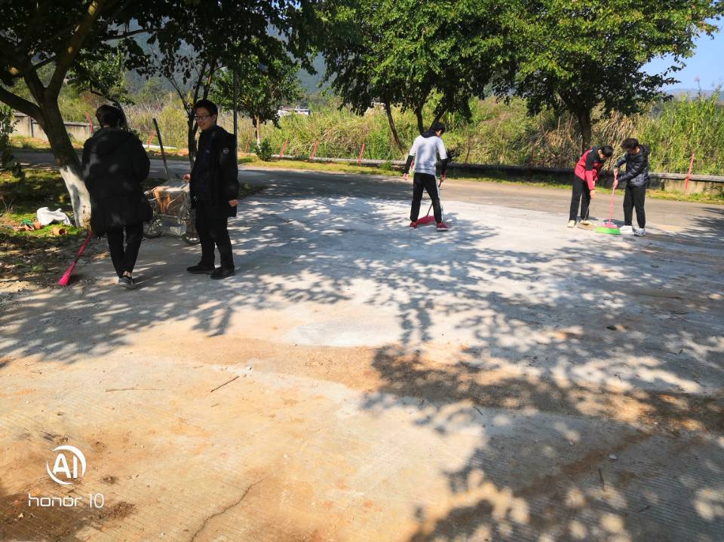
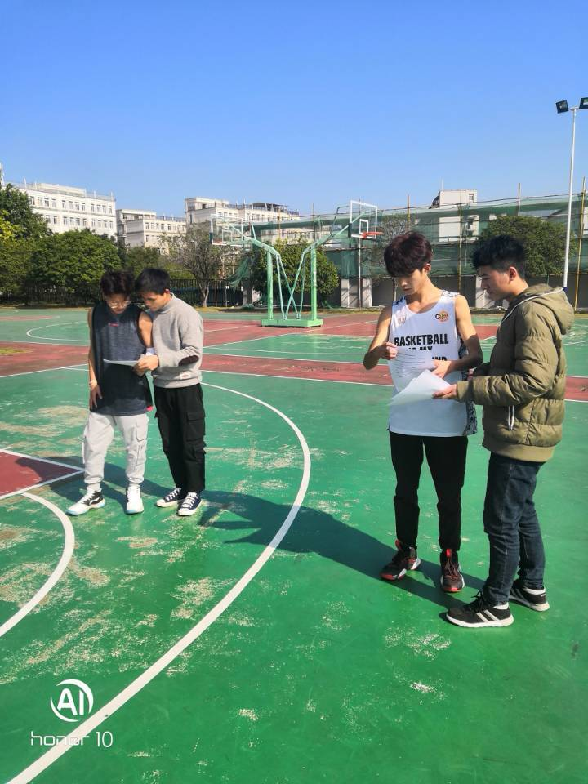

附：实践调查问卷样表

关于大学生环保意识的调查问卷

1你的性别
A男 B女
2你的年级
A大一 B大二C大三D大四

3你周围同学的环保意识如何
A很好 B较好 C一般 D较差
4你觉得自己的环保意识如何
A很好 B较好 C一般 D 较差

5如果你看到路边有垃圾会捡起来吗
A肯定会 B偶尔会 C基本不会会 D看心情
6你丢垃圾分类吗
A一定分类 B大部分分类 C偶尔分类 D不分类

7你在购物时是否会选择贵一些但环保的商品
A一定选择环保的 B一定选择便宜的
C尽量选择环保的 D尽量选择贵的

8你参加过有关环保方面的活动吗？
A经常参加 B偶尔参加 C 从不参加 D 视活动而定

9你使用一次性用品的（一次性饭盒，筷子）的频率如何
A几乎每天都用 B每周几次 C一个月几次 D不确定

10你在平常购物时会留意产品包装的环保标志吗
A一定会 B基本不会 C偶尔会 D看心情

11你觉得你给个人的环保意识能打几分
A0-3分 B4-6分 C7-9分 D10分

12你知道世界环保日是哪一天吗
A3月5日 B6月4日 C6月5日 D8月6日

（多选）13你眼中的环保是？
A不使用一次性用品 B废品循环利用 C保护生态环境
D保护生物多样性 E对城市环境的优化

（多选）14你觉得学校在环保方面有何不足
A环保宣传力度不够 B环保宣传意义不大
C老师课堂教育不够 D学校环保设备不足 E其他

（多选）15你认为我们大学生在参与环保上存在的主要问题
A缺乏环保意识 B有“搭便车”的心理，希望别人多出力
C缺少环保相关的知识 D没有参加环保活动的相关呢渠道 E其他

（多选）16你认为日常生活中对环境影响较大的是
A噪音 B工业废水 C工业废气 D汽车尾气 E生活污水 F生活垃圾

（多选）17你认为就我们校园来说需要改进的方面是
A噪音 B绿化 C水的质量 D卫生 E环保意识 F 其他

（填空题）18你对环保方面还有什么看法

